Design Albeda Paint



Project: Albeda Paint

Auteur: Ritchie bos & Kees Goedegebuure

Klas: AO4-3P

Versie: 1.0

Opdrachtgever: Dhr. Wigmans

Inhoudsopgave

ERD 3

Wireframes 5

Login wireframe 5

Klanten wireframe 5

Offertes wireframe 6

Offerte aanmaken wireframe 7

Klant toevoegen wireframe 8

# ERD

In onze database staan 3 tabellen.

1. accounts
2. offers
3. customers

De eerste tabel wordt gebruikt voor het inloggen. Hier worden de accounts opgeslagen waarmee wordt ingelogd. De tabel ziet er als volgt uit:

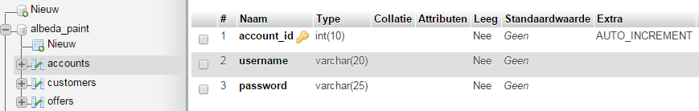De tweede tabel wordt gebruikt om offertes in op te slaan. De tabel ziet er als volgt uit:

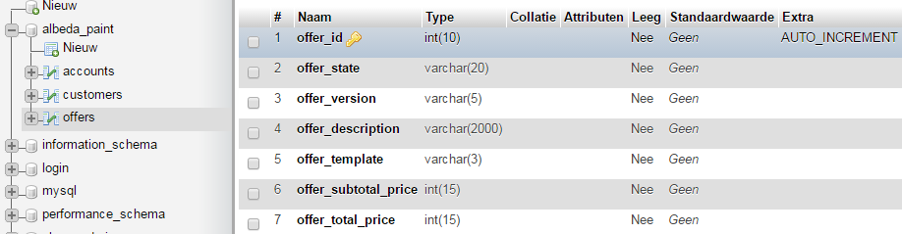Er wordt opgeslagen wanneer de offerte is aangemaakt, het versie nummer wordt bijgehouden, er wordt bijgehouden welk template wordt gebruikt, er is een veld voor de beschrijving van wat er gebeurt en de prijzen worden bijgehouden. Deze gegevens hebben we nodig om in een tabel weer te kunnen geven.

De derde tabel wordt gebruikt om klantgegevens bij te houden. De tabel ziet er als volgt uit:

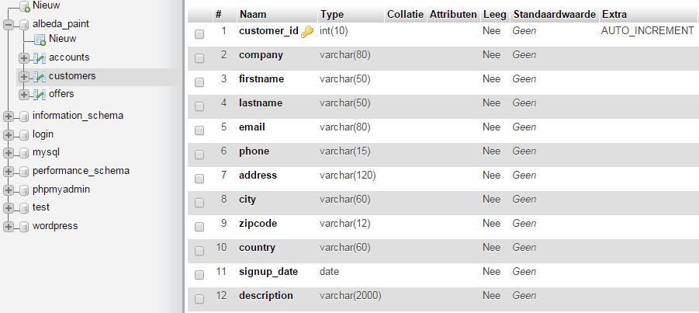Er worden veel klantgegevens bijgehouden in deze tabel waaronder naam, adres, woonplaats, postcode, telefoonnummer, plaats, land en email. Er wordt ook bijgehouden of de klant een bedrijf of een particulier is. Ook kan er een beschrijving aan de klant worden toegevoegd. Deze gegevens worden in het systeem in een tabel weergegeven. Van deze gegevens moeten er twee gevalideerd worden. Deze twee zijn postcode en email.

# Wireframes

## Login wireframe

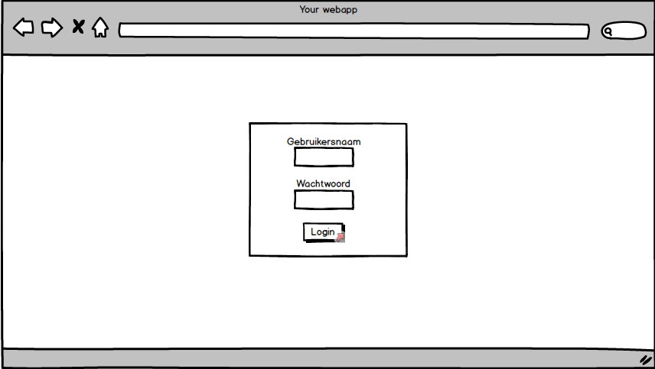Dit is het scherm wat te zien is bij het inloggen. Alle twee de velden zijn verplicht want ze zijn nodig om in te loggen.

## Klanten wireframe

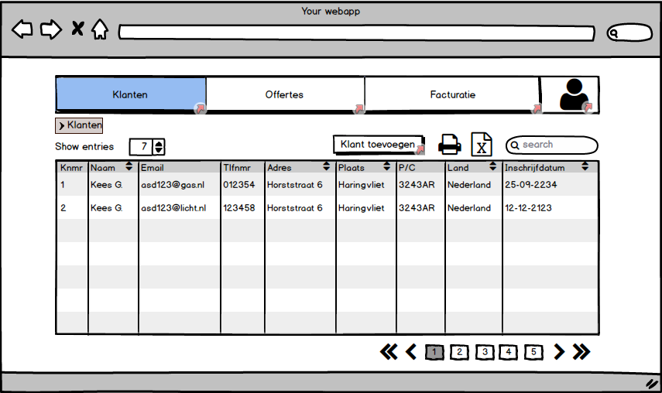Hier is het scherm te zien van het klantenoverzicht. Dit is de eerste pagina die te zien is na het inloggen. Er is een tabel te zien met klantgegevens, en er is een optie op een klant toe te voegen. Je kan op klantnaam, nummer, email en plaats zoeken. Je kan alfabetisch sorteren op naam, adres, plaats en land Je kan bepalen hoeveel zoekresultaten te zien zijn op 1 pagina en je kan zoekresultaten bekijken op meerdere pagina’s dankzij de pijltjes die je naar een nieuw set resultaten navigeert. De tabel kan uitgeprint worden en gedownload worden als Excel bestand. Als je de muis op een veld houdt kan je de beschrijving zien van de klant die je hebt gegeven. Naast het veld inschrijfdatum komt een veld te staan genaamd ‘verwijderen’ waarmee je een klant uit de database kan halen. Voor het veld naam komt een ander veld genaamd bedrijfsnaam. Het veld klantnummer wordt weggehaald.

## Offertes wireframe

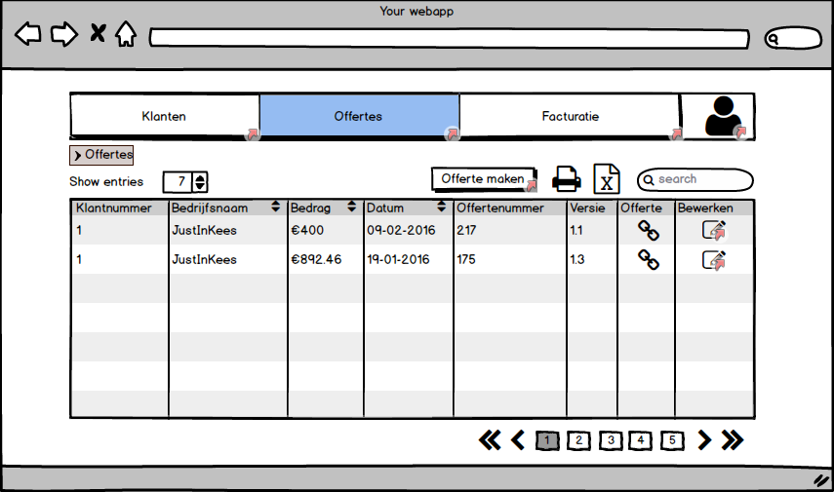Dit is het scherm voor het overzicht van offertes. Net als bij klanten is er informatie te vinden in een tabel over de offertes. Je kan zoeken alle velden in de tabel. Je kan sorteren op bedrijfsnaam, bedrag en datum. Je kan de offerte downloaden in PDF formaat en in Excel formaat. Ook kan je de tabel uitprinten. Als je een nieuwe versie van de offerte wil maken kan je de offerte bewerken met de knop aan het eind van de tabel. Je kan bepalen hoeveel resultaten je op 1 pagina wil zien en je kan navigeren tussen sets met resultaten. Het veld met versienummer wordt weggehaald omdat datum ook gebruikt kan worden als laatste versie. Er wordt een veld aan deze tabel toegevoegd genaamd status. Die moet aangeven of de offerte geaccepteerd is, afgewezen is of nog in behandeling is.

## Offerte aanmaken wireframe

Dit is het scherm voor het maken van offertes. Links kun je naar klanten zoeken, en de klant waarvoor je de offerte wil maken selecteren. Als de klant nog niet in het adresboek staat kun je deze toevoegen met de knop ‘klant toevoegen’. Rechts kan je een omschrijving maken van de acties die ondernomen moeten worden en hoeveel deze kosten. Ook moet je een subtotaal invullen en een template selecteren voor de offerte. Het systeem berekent automatisch de totaalkosten van de offerte. Als je dan op opslaan klikt wordt de offerte opgeslagen. Het veld subtotaal moet ingevuld worden. Als het veld niet is ingevuld, dan kan de offerte niet worden opgeslagen.

## Klant toevoegen wireframe

Dit is het scherm wat je te zien krijgt als je naar klant toevoegen gaat. Dit scherm wordt ook gebruikt bij het bewerken van een klant. Links wordt de klant geselecteerd die bewerkt moet worden en als de klant is geselecteerd worden rechts de gegevens ingevuld. Bij een nieuwe klant is standaard (Nieuw) geselecteerd en dan blijven de invoervelden rechts leeg. Er zijn vijf vereiste velden en dat zijn emailadres, postcode, bedrijfsnaam, voornaam en achternaam. Postcode en email moeten ook gevalideerd worden. Nadat alle gegevens zijn ingevuld moet je op de knop opslaan drukken waardoor er een nieuwe klant in het systeem staat.